**Stylowa odzież - bluzy z nadrukiem zespołów muzycznych**

**W naszym artykule podpowiadamy, gdzie można kupić bluzy z nadrukiem zespołów muzycznych. Jeśli jest to kwestia, która Cie interesuje, zachęcamy do zapoznania się z wpisem na blogu.**

**Gdzie kupić bluzy z nadrukiem zespołów muzycznych?**

Muzyka dla wielu z Nas jest bardzo ważnym elementem codziennego życia. Nie tylko słuchamy jej mimochodem jako tło podczas jazdy samochodem czy komunikacją miejską, by umilić sobie czas czy też odciać się od czynników zewnętrznych. Często stanowi budulec atmosfery w danej chwili czy podczas wydarzenia. Mamy swoje ulubione utwory, wykonania, artystów. Nic więc dziwnego, że swoje gusta muzyczne chcemy zaprezentować, kompletując nasze stylizacje. Dlatego też [bluzy z nadrukiem zespołów muzycznych](https://www.fan.pl/shop/music/cd-vinyl-lp-sacd-bluray-dvd/merchandise-gadzety.html) czy koszulki z ulubionym artystom cieszą się tak dużym zainteresowaniem.

**Odzież a gust muzyczny**

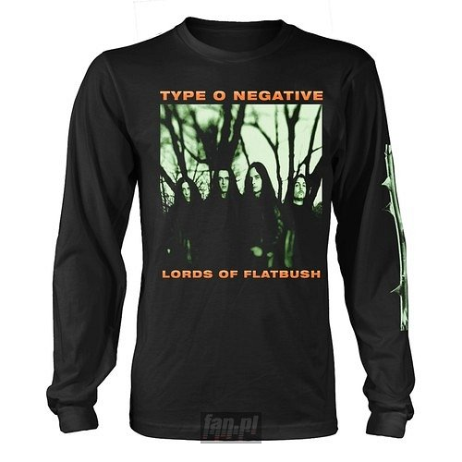

Prezentując swój gust muzyczny, budujemy swój wizerunek, dajemy znać otoczeniu, że do naszych zainteresowań należy muzyka konkretenego gatunku. **Bluzy z nadrukiem zespołów muzycznych** czy koszulka, t-shirt lub dodatek jak naszywka lub przypinka to także wyraz uznania dla zespołu czy artysty.

**Bluzy z nadrukiem zespołów muzycznych w sklepie muzycznym Fan**

Gdzie możemy kupić dobrej jakości *bluzy z nadrukiem zespołów muzycznych*? Są dostępne w sklepie muzycznym Fan. Szukając merchu związanego z muzyką danego gatunku, sprawdź katalog wspomnianego sklepu online.